**Förslag till  
procedurregler**

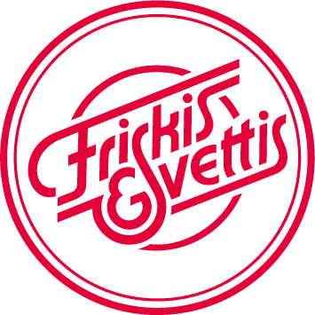

**Årsmöte IF Friskis&Svettis Göteborg**

**Yttranden**

Ordet begärs genom handuppräckning. Yttrande sker alltid från podiet. Om det är flera talare, gå fram till podiet så att du utan dröjsmål kan göra ditt inlägg. Börja med att presentera dig med namn. Var gärna kort och koncis. Har du ett yrkande, avsluta med detta.   
Vid digitalt möte begärs ordet via ”handuppräckning” i aktuell plattform. Yttrande sker då ordförande för mötet ger dig ordet och kopplar på ljudet från din enhet.

**Förslag/yrkanden**

Styrelsens förslag utgör huvudförslag. Alla yrkanden lämnas skriftligen till mötespresidiet, med undantag för bifalls- eller avslagsyrkanden samt yrkande i ordningsfråga.

**Beslut**

Beslut fattas med enkel majoritet med acklamation. Mötesordföranden gör sin bedömning av vilket yrkande som fått flest röster och meddelar vilket beslut hon/han anser stämman fattat och bekräftar detta genom klubbslag.

Den som inte delar mötesordförandens tolkning begär muntlig votering innan klubban faller. I normalfallet genomförs öppen votering. Om en deltagare begär sluten votering genomförs en sådan.

Rösträknarna räknar rösterna och lämnar sitt resultat till mötesordföranden som med klubbslag bekräftar resultatet.

Observera att för beslut om ändring av stadgarna krävs minst 2/3 (67 %) av de avgivna rösterna.

**Val**

Om votering begärs vid personval ska en öppen votering genomföras med hjälp av röstkorten (alternativt röstning digitalt). Sluten votering genomförs om medlem så begär.

**Tidsbegränsning**

Årsstämman kan besluta om tidsbegränsning.

**Förslag till beslut**

Årsstämman föreslås besluta att godkänna föreliggande förslag till procedurregler